**Presse-Information  
2018-704**

Schmitz Cargobull AG  
**Alles drin mit den Schmitz Cargobull EXECUTIVE-Paketen**

**NEU: Jetzt auch für den Sattelkipper**

Horstmar/Gotha, Februar 2018 – Nach einem erfolgreichen Start im Kühlkoffer- und Sattelcurtainsider-Bereich bietet Schmitz Cargobull das EXECUTIVE-Paket jetzt auch für den Sattelkipper an. Das speziell geschnürte Paket aus Ausstattungskomponenten und Services sorgt für Kostenkontrolle, Verfügbarkeit und Werterhalt und trägt damit zur Reduzierung der Gesamtbetriebskosten während des Nutzungszyklus des Fahrzeuges bei.

Im EXECUTIVE-Modell für den Sattelkipper stehen Light-Chassis in vier Längen für die Stahlmulden von 21m3 bis 56 m3 und für die Aluminium-Mulde von 24 m3 bis 59 m3 zur Auswahl. Gewichtsoptimierte Aluminium-Luftbehälter, das Reifendruck-Kontrollsystem und das hauseigene Trailer-Telematiksystem mit dem Telematikdienst TrailerConnect-Info runden das Angebot ab und bilden die Grundlage für modernes Fuhrparkmanagement. Der im EXECUTIVE–Paket enthaltene Full Service-Vertrag für den Trailer umfasst auch die Hydraulik. Für den Reifenservice gibt es wahlweise Pakete für den Straßen- oder für den Baustelleneinsatz. Auch eine Finanzierung ist optional möglich.

**Das Schmitz Cargobull Jubiläumspaket für Sattelkipper S.KI**

Im Rahmen des 125-jährigen Jubiläums hat Schmitz Cargobull das Jubiläumspaket „Limited Edition 125 Years“ aufgelegt. Das Jubiläumspaket besteht aus dem feuerverzinkten Fahrgestell, das den nachhaltigen, hohen Werterhalt sichert. Ebenso werden das ROTOS-Fahrwerk und LED-Rücklichter bei den Jubiläumspaketen serienmäßig verbaut. Zusätzlich ist das Breakdown-Cover-Paket für zwei Jahre inklusive. Das Paket ist für viele Sattelkipper-Varianten wählbar.

**2018-704**

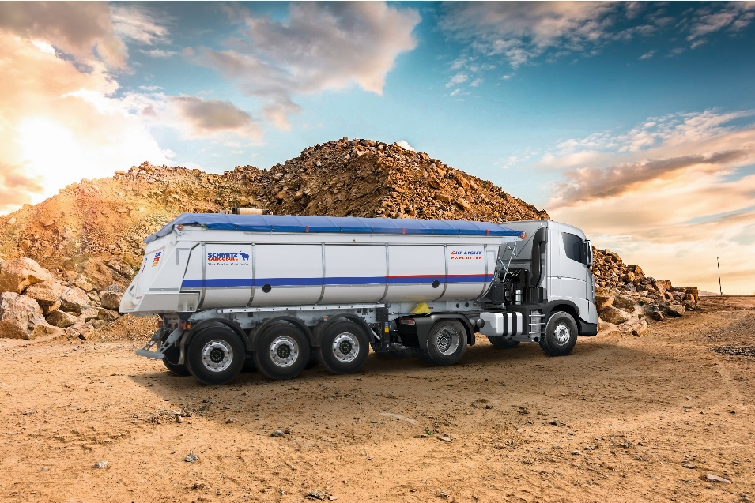

**Zu Schmitz Cargobull**

Mit einer Jahresproduktion von rund 58.000 Fahrzeugen und etwa 5.800 Mitarbeitern ist die Schmitz Cargobull AG Europas führender Hersteller von Sattelaufliegern, Anhängern und Motorwagenaufbauten für temperierte Fracht, General Cargo sowie Schüttgüter. Im Geschäftsjahr 2016/2017 wurde ein Umsatz von über 2,0 Mrd. Euro erzielt. Als Vorreiter der Branche entwickelte das Unternehmen aus dem Münsterland frühzeitig eine umfassende Markenstrategie und setzte konsequent Qualitätsstandards auf allen Ebenen: von der Forschung und Entwicklung über die Produktion und bis hin zu den Service-Angeboten wie Beratung, Trailer-Telematik, Finanzierung, Ersatzteilversorgung und Gebrauchtfahrzeughandel.

**Das Schmitz Cargobull Presse-Team:**

Anna Stuhlmeier: +49 2558 81-1340 I [anna.stuhlmeier@cargobull.com](mailto:anna.stuhlmeier@cargobull.com)

Silke Hesener: +49 2558 81-1501 I [silke.hesener@cargobull.com](mailto:silke.hesener@cargobull.com)

Andrea Beckonert +49 2558 81-1321 I andrea.beckonert@cargull.com